TÀI LIỆU PHÂN TÍCH NGHIỆP VỤ
(BUSINESS ANALYSIS DOCUMENT - BA) — PHIÊN BẢN 2.0
DỰ ÁN: NỀN TẢNG HỌC TIẾNG HÀN (WEB & MOBILE APP)
Học lý thuyết – Luyện tập – Trò chơi ôn tập – Video chi tiết – Đa nền tảng

Thông tin | Nội dung
Tên dự án | Korean Learning Platform (đặt tên tạm)
Phạm vi | Web (User + Admin CMS) và Mobile App (React Native) - tách 2 bản BA chi tiết
Công nghệ Frontend Web | Next.js + Tailwind CSS
Công nghệ Mobile | React Native (Expo) + NativeWind
Công nghệ Backend | Next.js API Routes / Express + Prisma ORM
Cơ sở dữ liệu | MongoDB (dữ liệu nghiệp vụ) kết hợp Supabase (Auth/Storage/Realtime)
Xác thực | Email/Mật khẩu, Google OAuth, Face ID (Mobile), Authenticator (2FA - Admin)
Phiên bản tài liệu | 2.0 (bổ sung Web/App riêng biệt, Sprint Backlog chi tiết)
Ngày cập nhật | 05/08/2026
Người soạn thảo | Business Analyst
Trạng thái | Bản nháp (Draft)

MỤC LỤC TỔNG QUAN
- PHẦN I – Tổng quan chung (Giới thiệu, Vai trò, Kiến trúc, Xác thực, Audit Log)
- PHẦN II – BA cho WEB (User Web + Admin CMS)
- PHẦN III – BA cho MOBILE APP (React Native)
- PHẦN IV – Thiết kế dữ liệu & Tích hợp (Prisma/MongoDB, Supabase, RBAC)
- PHẦN V – Lộ trình dự án & Sprint Backlog chi tiết theo tuần
- PHẦN VI – Rủi ro và giải pháp

PHẦN I — TỔNG QUAN CHUNG

1. GIỚI THIỆU DỰ ÁN

1.1. Bối cảnh
Nhu cầu học tiếng Hàn tại Việt Nam ngày càng tăng cao do làn sóng văn hóa Hàn Quốc, nhu cầu du học, xuất khẩu lao động (chương trình EPS) và làm việc tại doanh nghiệp Hàn Quốc. Người học gặp khó khăn khi tự học do thiếu lộ trình rõ ràng, thiếu môi trường luyện tập tương tác/giải trí và thiếu tài liệu video minh họa trực quan.
Dự án xây dựng một nền tảng học tiếng Hàn đa kênh gồm phiên bản Web (học tập + CMS quản trị) và ứng dụng Mobile (React Native), kết hợp học lý thuyết, luyện tập tương tác (quiz, flashcard, trò chơi ôn tập) và hệ thống video bài giảng chi tiết.

1.2. Mục tiêu dự án
- Xây dựng nền tảng học tiếng Hàn từ cấp độ Sơ cấp (TOPIK I) đến Trung – Cao cấp (TOPIK II), đồng thời trên Web và Mobile App.
- Cung cấp video bài giảng chi tiết, bài luyện tập, trò chơi ôn tập giúp việc học trở nên hấp dẫn hơn.
- Cá nhân hóa lộ trình học qua Ghi chú nhanh, Workspace cá nhân, theo dõi tiến độ realtime.
- Đảm bảo an toàn tài khoản với xác thực nhiều lớp: Email/Mật khẩu, Google, Face ID (Mobile), Authenticator 2FA (Admin).
- Xây dựng hệ thống quản trị CMS mạnh mẽ cho Admin: nội dung, người dùng, phân quyền chi tiết, nhập/xuất Excel, nhật ký thao tác (Audit Log).

1.3. Phạm vi tài liệu
Tài liệu BA phiên bản 2.0 này tách rõ yêu cầu nghiệp vụ theo 2 nền tảng triển khai — PHẦN II dành riêng cho Web (User Web + Admin CMS) và PHẦN III dành riêng cho Mobile App — nhằm thuận tiện cho việc phân công đội ngũ phát triển tương ứng, trong khi các phần Kiến trúc, Xác thực, Dữ liệu và Lộ trình được trình bày dùng chung.

2. ĐỐI TƯỢNG NGƯỜI DÙNG & VAI TRÒ
Phạm vi hiện tại chỉ gồm 2 vai trò (role): User (Học viên) và Admin (Quản trị viên). Các vai trò khác sẽ được xem xét bổ sung ở giai đoạn sau.
Role | Nền tảng sử dụng | Mô tả & nhu cầu chính
User (Học viên) | Web + Mobile App | Học bài, xem video, luyện tập, chơi game ôn tập, ghi chú, workspace cá nhân, theo dõi tiến độ; đăng nhập Email/Google/Face ID (Mobile)
Admin (Quản trị viên) | Web (CMS) only | Quản lý nội dung qua CMS, quản lý người dùng, phân quyền, Dashboard thống kê, Excel, Audit Log; bắt buộc bật Authenticator 2FA

2.1. Ma trận quyền tổng quan theo Role
Nhóm chức năng | User | Admin
Học bài, xem video, luyện tập, chơi game | Toàn quyền (dữ liệu của bản thân) | Xem/kiểm tra nội dung (không sửa dữ liệu học tập của User)
Flashcard / Ghi chú / Workspace cá nhân | Toàn quyền trên dữ liệu của mình | Không truy cập (trừ khi được cấp quyền hỗ trợ)
CMS: khóa học, bài học, video, câu hỏi, game | Chỉ xem (read-only) | Toàn quyền (tạo/sửa/xóa/xuất bản)
Quản lý người dùng & phân quyền | Không truy cập | Toàn quyền
Dashboard & báo cáo thống kê | Xem thống kê cá nhân | Xem thống kê toàn hệ thống
Xuất / Nhập dữ liệu Excel | Không truy cập | Toàn quyền
Audit Log (nhật ký thao tác) | Không truy cập | Toàn quyền xem/lọc

3. KIẾN TRÚC HỆ THỐNG TỔNG THỂ & CÔNG NGHỆ DÙNG CHUNG

3.1. Sơ đồ kiến trúc tổng quan
Web Client (Next.js) và Mobile Client (React Native) cùng gọi chung một lớp Backend API (Next.js API Routes/Express). Backend dùng Prisma ORM thao tác với MongoDB cho dữ liệu nghiệp vụ (khóa học, bài học, luyện tập, tiến độ...). Supabase được dùng bổ trợ cho Authentication, Realtime sync (Note/Workspace) và Storage (ảnh đại diện, tệp đính kèm), trong khi video bài giảng lưu trên Cloudinary/S3 và phát qua CDN.

3.2. Công nghệ dùng chung
Thành phần | Công nghệ | Ghi chú
Frontend Web | Next.js (App Router) + React + Tailwind CSS | SSR/SSG cho SEO, responsive
Mobile App | React Native (Expo) + NativeWind | Dùng chung ngôn ngữ thiết kế Tailwind với Web
Backend/API | Next.js API Routes hoặc Node.js + Express | Dùng chung cho cả Web và Mobile
ORM & CSDL chính | Prisma + MongoDB (Atlas) | Lưu dữ liệu khóa học, bài học, luyện tập, tiến độ, note, workspace
CSDL/Backend bổ trợ | Supabase (PostgreSQL) | Auth (Email/Google), Realtime (đồng bộ Note/Workspace), Storage (avatar, file đính kèm)
Xác thực | NextAuth.js / Supabase Auth + JWT | Email/Mật khẩu, Google OAuth, 2FA TOTP
Sinh trắc học Mobile | expo-local-authentication | Đăng nhập Face ID / Vân tay
Gửi Email tự động | Nodemailer / Resend | Xác thực email, quên mật khẩu, nhắc học
Push Notification | Expo Notifications / Firebase Cloud Messaging | Nhắc học, nhắc ôn tập trên Mobile
Lưu trữ video/ảnh | Cloudinary hoặc AWS S3 + CloudFront | Stream video bài giảng
Biểu đồ thống kê | Recharts / Chart.js | Trực quan hóa Dashboard Admin
Nhập/Xuất Excel | ExcelJS / SheetJS (xlsx) | Đọc/ghi/validate file .xlsx
Quản lý state Frontend | React Query / Zustand | Cache dữ liệu, đồng bộ bất đồng bộ
Triển khai | Vercel (Web) + EAS Build (Mobile) + MongoDB Atlas + Supabase Cloud | CI/CD tự động

4. PHƯƠNG THỨC XÁC THỰC (AUTHENTICATION)
Hệ thống hỗ trợ nhiều phương thức xác thực nhằm cân bằng giữa trải nghiệm người dùng và bảo mật, áp dụng khác nhau theo nền tảng và vai trò:
Phương thức | Áp dụng cho | Nền tảng | Mô tả
Email/Mật khẩu | User & Admin | Web + Mobile | Đăng ký/đăng nhập truyền thống, mật khẩu mã hoá bcrypt, JWT phiên đăng nhập
Đăng nhập Google (OAuth 2.0) | User & Admin | Web + Mobile | Đăng nhập nhanh bằng tài khoản Google, giảm ma sát khi onboarding
Gửi Email xác thực / đặt lại mật khẩu | User & Admin | Web + Mobile | Gửi mail chứa liên kết/mã OTP để xác thực tài khoản hoặc đặt lại mật khẩu
Face ID / Vân tay (Sinh trắc học) | User | Chỉ Mobile | Đăng nhập nhanh bằng khuôn mặt/vân tay sau lần đăng nhập đầu tiên bằng mật khẩu
Xác thực 2 lớp - Authenticator App (TOTP) | Admin (bắt buộc), User (tuỳ chọn) | Web + Mobile | Dùng Google Authenticator/Microsoft Authenticator sinh mã OTP 6 số theo thời gian
Lưu ý bảo mật: Admin bắt buộc bật xác thực 2 lớp trước khi được cấp quyền truy cập CMS. Face ID chỉ dùng để mở khoá phiên đăng nhập đã tồn tại trên thiết bị (không thay thế hoàn toàn phương thức đăng nhập gốc).

5. AUDIT LOG & BẢO MẬT HỆ THỐNG
Audit Log (Nhật ký thao tác) ghi lại toàn bộ hành động quan trọng của Admin nhằm đảm bảo minh bạch, truy vết khi có sự cố và hỗ trợ tuân thủ nội bộ.

5.1. Phạm vi ghi log
- Thao tác trên nội dung: tạo/sửa/xóa Khóa học, Bài học, Video, Câu hỏi, Từ vựng, Trò chơi ôn tập.
- Thao tác trên người dùng: khoá/mở tài khoản, thay đổi vai trò, thay đổi phân quyền.
- Thao tác dữ liệu hàng loạt: nhập/xuất Excel (ghi rõ số bản ghi bị ảnh hưởng).
- Đăng nhập quản trị: thời gian, địa chỉ IP, thiết bị, trạng thái bật/tắt 2FA.

5.2. Thông tin lưu trữ mỗi bản ghi log
- Người thực hiện (adminId), hành động (action: CREATE/UPDATE/DELETE/IMPORT/EXPORT/LOGIN), đối tượng tác động (targetType, targetId).
- Dữ liệu trước/sau thay đổi (diff) đối với các thao tác UPDATE quan trọng.
- Thời gian thực hiện (createdAt), địa chỉ IP, thiết bị/trình duyệt.

5.3. Các biện pháp bảo mật khác
- Mã hoá mật khẩu bằng bcrypt; JWT có thời hạn (access token/refresh token).
- Middleware kiểm tra RBAC (role/screen/data) ở mọi API endpoint nhạy cảm.
- Giới hạn số lần đăng nhập sai (rate-limit) để chống brute-force.
- HTTPS toàn hệ thống, chống XSS/CSRF/NoSQL Injection.

PHẦN II — BA CHO WEB (USER WEB + ADMIN CMS)

6. YÊU CẦU CHỨC NĂNG WEB - USER

6.1. Module Khóa học & Bài học
- Danh sách khóa học phân loại theo cấp độ TOPIK I/II; tìm kiếm, lọc, sắp xếp.
- Mỗi khóa học gồm nhiều chương (Chapter), mỗi chương gồm nhiều bài học (Lesson).
- Mỗi bài học gồm: video bài giảng, nội dung lý thuyết (Hangeul, ngữ pháp, từ vựng, phiên âm), ví dụ minh họa, tài liệu đính kèm.
- Đánh dấu bài học đã hoàn thành, hiển thị % tiến độ theo khóa học; cho phép ghi chú cá nhân trong lúc học.

6.2. Module Video bài giảng
- Stream video (Cloudinary/S3), phụ đề song ngữ Hàn-Việt, điều chỉnh tốc độ phát, đánh dấu mốc thời gian quan trọng.
- Ghi nhận lịch sử xem, tự động resume đúng vị trí đã xem dở lần trước.

6.3. Module Luyện tập
- Flashcard từ vựng với Spaced Repetition; bài trắc nghiệm, điền từ, sắp xếp câu, ghép nghĩa.
- Luyện nghe (audio + chọn đáp án/điền chỗ trống); chấm điểm tự động và giải thích đáp án.
- Bài kiểm tra tổng hợp cuối chương/khóa mô phỏng cấu trúc đề thi TOPIK.

6.4. Module Trò chơi ôn tập (Gamification)
- Các mini-game ôn từ vựng/ngữ pháp: nối từ, đuổi hình bắt chữ, đua tốc độ trả lời (Speed Quiz), ô chữ Hangeul.
- Bảng xếp hạng (Leaderboard) theo tuần/tháng để tăng động lực học tập.
- Hệ thống điểm thưởng/huy hiệu khi hoàn thành trò chơi, liên kết với module Theo dõi tiến độ.

6.5. Module Ghi chú nhanh (Note) & Workspace cá nhân
- Tạo ghi chú nhanh mọi lúc, gắn tag/thư mục, ghim ghi chú quan trọng, nhắc lại theo lịch.
- Workspace tổng hợp: khóa học đang học, bài đã lưu, flashcard cá nhân, ghi chú, kết quả luyện tập gần đây; tạo bộ sưu tập theo chủ đề tự đặt; lịch học cá nhân (planner).

6.6. Module Theo dõi tiến độ & Tìm kiếm
- Dashboard cá nhân: số bài đã hoàn thành, số từ đã học, streak học tập, biểu đồ kết quả luyện tập theo thời gian.
- Tìm kiếm bài học/từ vựng/ngữ pháp theo từ khóa; tra từ điển Hàn-Việt nhanh trong bài học.

6.7. Module Tài khoản
- Đăng ký/đăng nhập/đăng xuất theo các phương thức tại Mục 4 (Email, Google, gửi mail xác thực).
- Quản lý hồ sơ cá nhân: ảnh đại diện, mục tiêu học tập, cấp độ hiện tại, bật/tắt 2FA (tuỳ chọn).

7. YÊU CẦU CHỨC NĂNG WEB - ADMIN CMS & DASHBOARD

7.1. CMS - Quản lý nội dung
- Quản lý khóa học, chương, bài học (thêm/sửa/xóa, kéo-thả sắp xếp, xuất bản/ẩn).
- Trình soạn thảo rich-text cho nội dung bài học (Hangeul, bảng ngữ pháp, ví dụ, ảnh minh họa).
- Quản lý và tải lên video bài giảng (upload trực tiếp hoặc gắn link dịch vụ lưu trữ).
- Quản lý ngân hàng câu hỏi luyện tập, kho từ vựng/flashcard mặc định theo bài học.
- Quản lý nội dung Trò chơi ôn tập (bộ từ vựng dùng trong game, cấu hình độ khó, thời gian).

7.2. Dashboard & Thống kê báo cáo
- Tổng quan: tổng học viên, số khóa học/bài học, lượt học hôm nay/tuần/tháng.
- Biểu đồ tăng trưởng người dùng mới; mức độ tương tác (khóa học phổ biến, tỷ lệ hoàn thành/bỏ học).
- Thống kê kết quả luyện tập: điểm trung bình theo bài/chương, câu hỏi có tỷ lệ sai cao.
- Thống kê mức độ tham gia trò chơi ôn tập, bảng xếp hạng theo thời gian.

7.3. Quản lý người dùng & Phân quyền
- Quản lý danh sách người dùng: tìm kiếm, khoá/mở tài khoản, xem hồ sơ và lịch sử học tập.
- Phân quyền theo Role, theo Màn hình (Screen-level) và theo Dữ liệu (Data-level) — chi tiết tại Mục 16.

7.4. Nhập / Xuất dữ liệu Excel
- Xuất Excel: danh sách người dùng, khóa học/bài học, kết quả luyện tập, báo cáo thống kê theo bộ lọc.
- Nhập Excel: import hàng loạt từ vựng/flashcard, câu hỏi luyện tập, bài học theo template mẫu (.xlsx).
- Kiểm tra & báo lỗi dữ liệu trước khi lưu; tải về file mẫu chuẩn cho từng loại dữ liệu.

7.5. Audit Log & Cấu hình hệ thống
- Xem Audit Log: lọc theo Admin, loại hành động, khoảng thời gian, đối tượng bị tác động (chi tiết Mục 5).
- Quản lý thanh toán/gói học phí (nếu triển khai khóa học trả phí); cấu hình chung hệ thống, chính sách điểm thưởng.

7.6. Bảo mật tài khoản Admin
- Bắt buộc bật Xác thực 2 lớp (Authenticator App) trước khi được cấp quyền truy cập CMS lần đầu.
- Tự động đăng xuất sau thời gian không hoạt động; cảnh báo khi đăng nhập từ thiết bị/IP lạ.

8. SƠ ĐỒ USE CASE - WEB

8.1. Use Case tổng quan (User & Admin)
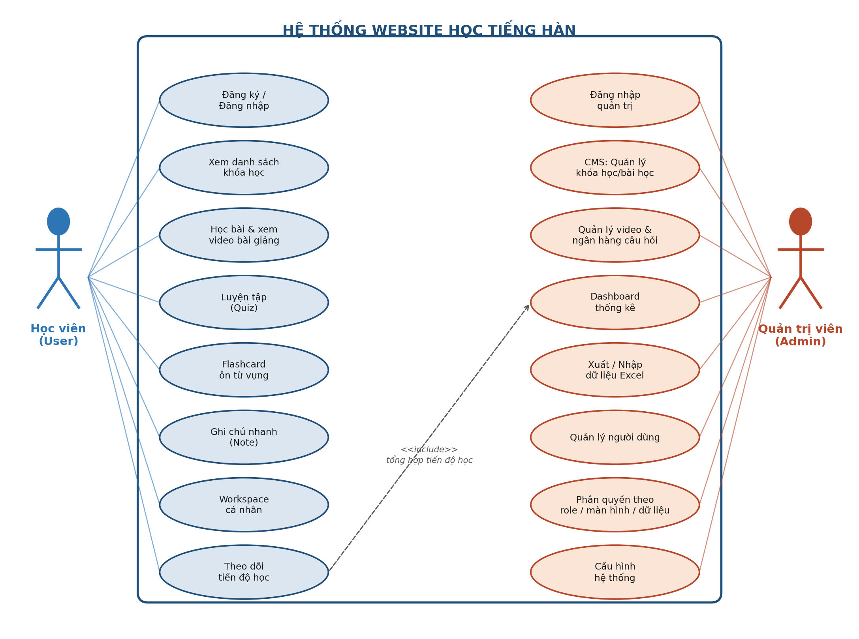

8.2. Use Case Xác thực & Tài khoản (Auth)
Sơ đồ mô tả các luồng xác thực dùng chung: đăng ký, đăng nhập Email/Google, quên mật khẩu (gửi mail), xác thực email, bật/tắt 2FA (Authenticator) và ghi chú Face ID chỉ áp dụng trên Mobile.
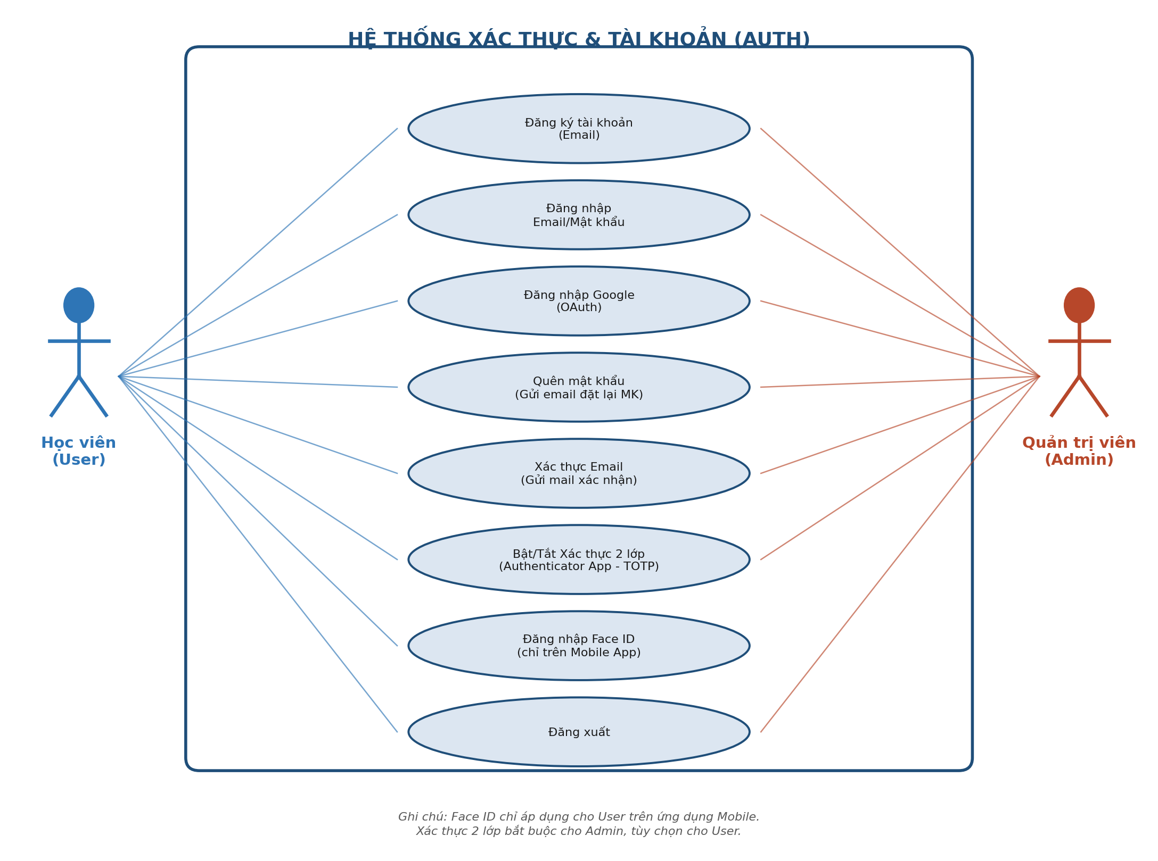

8.3. Use Case Admin CMS & Dashboard chi tiết
Sơ đồ mô tả chi tiết các nhóm chức năng dành riêng cho Admin trong khu vực quản trị (CMS).
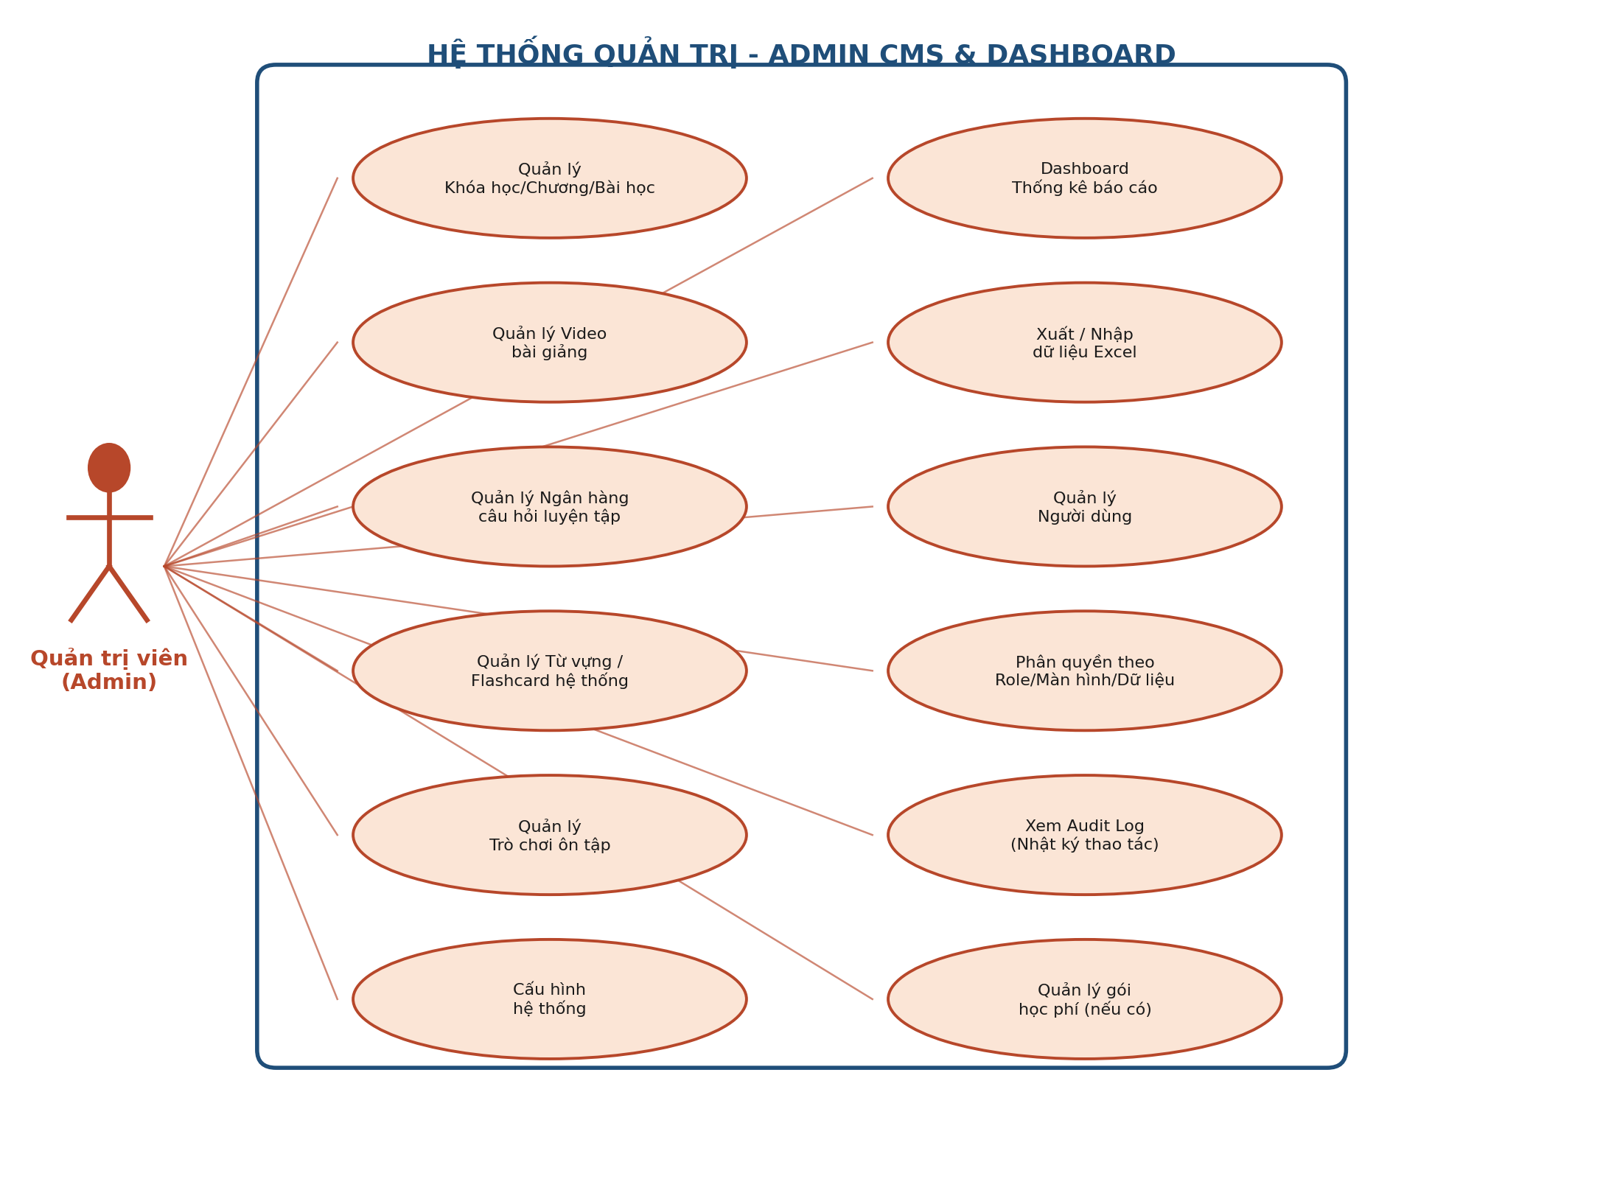

9. SITEMAP WEB / CẤU TRÚC TRANG

9.1. Khu vực User
- Trang chủ (Home) – giới thiệu, khóa học nổi bật, lợi ích nền tảng.
- Trang danh sách khóa học (/courses) – lọc theo cấp độ TOPIK I/II.
- Trang chi tiết khóa học (/courses/[id]) – mô tả, danh sách chương/bài học.
- Trang học bài (/lessons/[id]) – video, nội dung lý thuyết, ghi chú.
- Trang luyện tập (/practice/[lessonId]) – quiz, flashcard, luyện nghe/viết.
- Trang trò chơi ôn tập (/games) – danh sách game, bảng xếp hạng.
- Trang Workspace cá nhân (/workspace) – bài lưu, flashcard, ghi chú, bộ sưu tập.
- Trang cá nhân (/profile) – thông tin tài khoản, bảo mật (2FA), tiến độ, thành tích.
- Trang đăng nhập/đăng ký/quên mật khẩu (/login, /register, /forgot-password).

9.2. Khu vực Admin (CMS)
- /admin – Dashboard tổng quan & thống kê.
- /admin/courses – Quản lý khóa học/chương/bài học/video.
- /admin/exercises – Quản lý ngân hàng câu hỏi & flashcard hệ thống.
- /admin/games – Quản lý nội dung trò chơi ôn tập.
- /admin/users – Quản lý người dùng & phân quyền.
- /admin/import-export – Nhập/Xuất dữ liệu Excel.
- /admin/audit-log – Nhật ký thao tác.
- /admin/settings – Cấu hình hệ thống & bảo mật (2FA).

10. DANH SÁCH API CHÍNH - WEB
Method | Endpoint | Chức năng
POST | /api/auth/register | Đăng ký tài khoản (Email) + gửi mail xác thực
POST | /api/auth/login | Đăng nhập Email/Mật khẩu
GET | /api/auth/google/callback | Callback xử lý đăng nhập Google OAuth
POST | /api/auth/forgot-password | Gửi email đặt lại mật khẩu
POST | /api/auth/verify-email | Xác thực email qua mã/liên kết
POST | /api/auth/2fa/setup | Khởi tạo & xác nhận Authenticator 2FA
POST | /api/auth/2fa/verify | Xác thực mã OTP khi đăng nhập
GET | /api/courses | Lấy danh sách khóa học
GET | /api/courses/:id | Chi tiết khóa học kèm chương/bài học
GET | /api/lessons/:id | Chi tiết bài học (video, nội dung)
POST | /api/lessons/:id/progress | Cập nhật tiến độ xem bài học
GET/POST | /api/exercises/:lessonId | Lấy / nộp bài luyện tập, trả kết quả
GET | /api/vocabulary/:lessonId | Lấy danh sách flashcard theo bài học
GET/POST | /api/games | Lấy danh sách / ghi nhận kết quả trò chơi ôn tập
GET/POST | /api/notes | Lấy / tạo ghi chú nhanh
GET/POST | /api/workspace | Lấy / tạo bộ sưu tập trong workspace
POST | /api/admin/courses | (Admin) Tạo khóa học mới
PUT | /api/admin/lessons/:id | (Admin) Cập nhật nội dung/video bài học
GET | /api/admin/dashboard/stats | (Admin) Số liệu tổng quan Dashboard
GET | /api/admin/export/:type | (Admin) Xuất dữ liệu ra Excel
POST | /api/admin/import/:type | (Admin) Nhập dữ liệu hàng loạt từ Excel
GET | /api/admin/audit-log | (Admin) Xem nhật ký thao tác, hỗ trợ bộ lọc
GET/POST | /api/admin/roles-permissions | (Admin) Quản lý role & phân quyền theo màn hình/dữ liệu

PHẦN III — BA CHO MOBILE APP (REACT NATIVE)

11. YÊU CẦU CHỨC NĂNG MOBILE APP (CHỈ DÀNH CHO USER)
Ứng dụng Mobile chỉ phục vụ vai trò User (học viên); các chức năng quản trị (CMS, Dashboard, phân quyền, Excel, Audit Log) chỉ triển khai trên phiên bản Web dành cho Admin. Dữ liệu được đồng bộ realtime với Web thông qua cùng một Backend API.

11.1. Tính năng cốt lõi (song song với Web)
- Đăng ký/Đăng nhập (Email, Google), xem danh sách & chi tiết khóa học, học bài và xem video bài giảng.
- Luyện tập: Quiz, Flashcard (đồng bộ Spaced Repetition với Web), luyện nghe.
- Trò chơi ôn tập: chơi các mini-game ôn từ vựng/ngữ pháp, xem bảng xếp hạng.
- Ghi chú nhanh & Workspace cá nhân - thao tác mọi lúc mọi nơi, đồng bộ tức thời với Web.
- Theo dõi tiến độ học, thành tích, huy hiệu, streak học tập.

11.2. Tính năng đặc thù Mobile

a) Đăng nhập Face ID / Vân tay
- Sau lần đăng nhập đầu tiên bằng Email/Google, người dùng có thể bật đăng nhập nhanh bằng Face ID hoặc vân tay (sinh trắc học thiết bị).
- Dữ liệu sinh trắc học được xử lý và lưu cục bộ trên thiết bị (không gửi lên server), chỉ dùng để mở khoá phiên đăng nhập đã lưu.

b) Thông báo đẩy (Push Notification)
- Nhắc học mỗi ngày theo khung giờ người dùng tự đặt; nhắc ôn tập flashcard theo lịch Spaced Repetition.
- Thông báo thành tích mới, mời tham gia thử thách/trò chơi theo tuần.

c) Học Offline & Đồng bộ dữ liệu
- Tải trước bài học, video, flashcard để học khi không có kết nối mạng.
- Tự động đồng bộ lại tiến độ, kết quả luyện tập khi thiết bị có mạng trở lại; xử lý xung đột theo thời gian cập nhật gần nhất (last-write-wins).

d) Trò chơi ôn tập trên Mobile
- Giao diện game được tối ưu thao tác chạm (tap/swipe) phù hợp màn hình nhỏ; đồng bộ điểm số/bảng xếp hạng với Web.

12. SƠ ĐỒ USE CASE - MOBILE APP
Sơ đồ dưới đây mô tả toàn bộ use case của ứng dụng Mobile, chỉ với một actor duy nhất là Học viên (User), bao gồm các tính năng đặc thù như Face ID, Push Notification và Đồng bộ Offline.
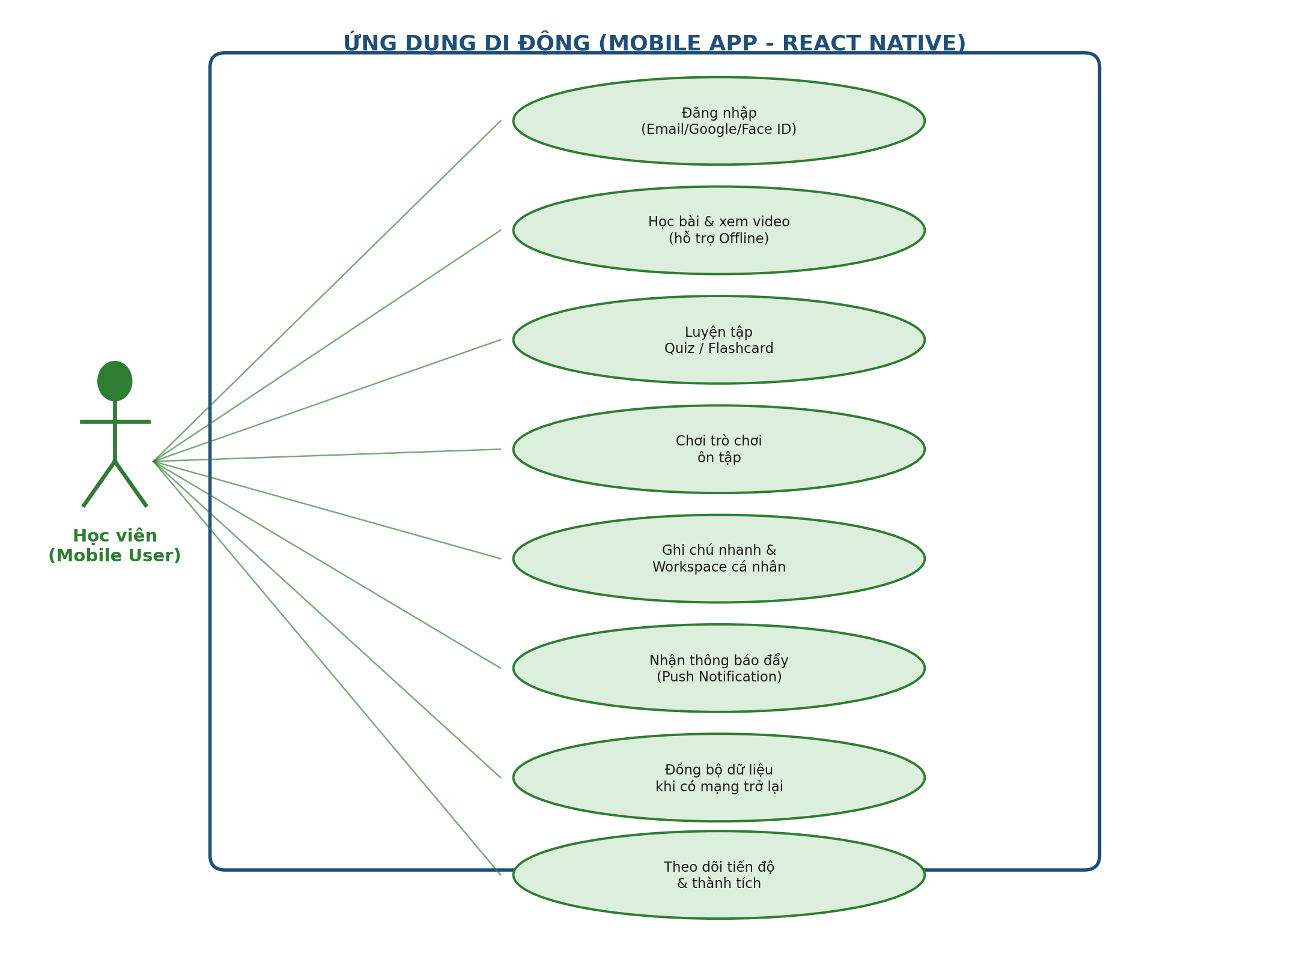

13. SƠ ĐỒ LUỒNG MÀN HÌNH / SITEMAP MOBILE
- Splash Screen → Onboarding (giới thiệu lần đầu) → Đăng nhập/Đăng ký.
- Home (Tab) – khóa học đang học, đề xuất, truy cập nhanh Workspace.
- Courses (Tab) – danh sách & chi tiết khóa học, tải bài học offline.
- Lesson Detail – nội dung lý thuyết + Video Player (hỗ trợ offline).
- Practice Hub (Tab) – chọn Quiz / Flashcard / Trò chơi ôn tập.
- Notes & Workspace (Tab) – ghi chú nhanh, bộ sưu tập cá nhân.
- Profile (Tab) – thông tin cá nhân, cài đặt Face ID, cài đặt thông báo, tiến độ & thành tích.
- Màn hình cài đặt Push Notification – bật/tắt, chọn khung giờ nhắc học.

14. KIẾN TRÚC KỸ THUẬT MOBILE
Thành phần | Công nghệ | Ghi chú
Framework | React Native + Expo | Build nhanh cho cả iOS và Android từ 1 codebase
Điều hướng | React Navigation | Điều hướng Tab/Stack giữa các màn hình
Quản lý state & cache API | React Query + Zustand | Đồng bộ dữ liệu, hỗ trợ cache khi offline
Lưu trữ cục bộ (Offline) | AsyncStorage / SQLite (expo-sqlite) | Lưu bài học/flashcard tải trước để học offline
Sinh trắc học | expo-local-authentication | Đăng nhập Face ID / Vân tay
Thông báo đẩy | Expo Notifications / Firebase Cloud Messaging | Nhắc lịch học, nhắc ôn flashcard
Giao diện UI | NativeWind (Tailwind cho RN) + React Native Paper | Đồng bộ ngôn ngữ thiết kế với bản Web
API kết nối | Chung REST API với Web (Next.js API Routes) | Không cần Backend riêng cho Mobile
Phân phối ứng dụng | EAS Build (Expo) → App Store / Google Play | Quy trình build & cập nhật OTA

PHẦN IV — THIẾT KẾ DỮ LIỆU & TÍCH HỢP

15. THIẾT KẾ CƠ SỞ DỮ LIỆU

15.1. Danh sách Model chính (Prisma Schema - MongoDB)
Model | Mô tả | Trường dữ liệu chính
User | Thông tin tài khoản người dùng | id, name, email, password, avatar, role, level, is2FAEnabled, createdAt
Course | Khóa học theo cấp độ | id, title, description, level, thumbnail, isPublished, order
Chapter | Chương học thuộc 1 khóa học | id, courseId, title, order
Lesson | Bài học thuộc 1 chương | id, chapterId, title, videoUrl, content, order
Exercise | Bài luyện tập gắn với 1 bài học | id, lessonId, type, question, options, correctAnswer
Progress | Tiến độ học của người dùng theo bài học | id, userId, lessonId, isCompleted, watchedSeconds
Vocabulary | Từ vựng cho flashcard | id, lessonId, word, meaning, pronunciation, example
VocabularyProgress | Trạng thái ghi nhớ từ vựng (Spaced Repetition) | id, userId, vocabularyId, status, nextReviewAt
Enrollment | Đăng ký khóa học của người dùng | id, userId, courseId, enrolledAt, progressPercent
Note | Ghi chú nhanh của người dùng | id, userId, title, content, tags, linkedLessonId, isPinned
Workspace | Bộ sưu tập/không gian học tập cá nhân | id, userId, name, type, itemIds, createdAt
Game | Định nghĩa trò chơi ôn tập | id, title, type, config, isPublished
GameSession | Lượt chơi & điểm số của người dùng | id, userId, gameId, score, durationSeconds, playedAt
Role | Vai trò trong hệ thống (User/Admin) | id, name, description
Permission | Quyền chi tiết theo màn hình & hành động | id, roleId, screenKey, actions[], dataScope
AuditLog | Nhật ký thao tác của Admin | id, adminId, action, targetType, targetId, diff, ip, createdAt

15.2. Mối quan hệ chính giữa các Model
- User (1) — (N) Enrollment — (N) Course: một người dùng có thể đăng ký nhiều khóa học.
- Course (1) — (N) Chapter (1) — (N) Lesson: khóa học chứa nhiều chương, chương chứa nhiều bài học.
- Lesson (1) — (N) Exercise, Lesson (1) — (N) Vocabulary.
- User (1) — (N) Progress — (1) Lesson; User (1) — (N) VocabularyProgress — (1) Vocabulary.
- User (1) — (N) Note; User (1) — (N) Workspace (mỗi workspace tham chiếu tới Lesson/Note/Vocabulary qua itemIds).
- User (1) — (N) GameSession — (1) Game: lưu lịch sử điểm số phục vụ bảng xếp hạng.
- Role (1) — (N) Permission; User (N) — (1) Role.

15.3. Ví dụ định nghĩa schema.prisma (rút gọn)
model Lesson {
id String @id @default(auto()) @map("_id") @db.ObjectId
chapterId String @db.ObjectId
title String
videoUrl String
content String
order Int
chapter Chapter @relation(fields: [chapterId], references: [id])
exercises Exercise[]
vocabularies Vocabulary[]
createdAt DateTime @default(now())
}

15.4. Vai trò của Supabase trong kiến trúc dữ liệu
Bên cạnh MongoDB (lưu trữ dữ liệu nghiệp vụ chính qua Prisma), Supabase được dùng bổ trợ cho các nhu cầu sau, tận dụng thế mạnh sẵn có của nền tảng:
- Authentication: Supabase Auth cung cấp sẵn luồng Đăng ký/Đăng nhập Email, Google OAuth và quản lý phiên đăng nhập (session), giảm thời gian tự xây dựng.
- Realtime: đồng bộ tức thời dữ liệu Ghi chú/Workspace giữa Web và Mobile khi người dùng chỉnh sửa trên 1 thiết bị (Supabase Realtime - Postgres Changes).
- Storage: lưu trữ ảnh đại diện, tệp đính kèm bài học, biểu tượng huy hiệu/thành tích (Supabase Storage), tách biệt với video bài giảng dung lượng lớn (đặt trên Cloudinary/S3).
Dữ liệu định danh người dùng (userId) giữa Supabase và MongoDB được đồng bộ 1-1 để đảm bảo tính toàn vẹn khi truy vấn chéo giữa 2 hệ CSDL.

16. THIẾT KẾ PHÂN QUYỀN (RBAC) THEO ROLE - MÀN HÌNH - DỮ LIỆU
Hệ thống phân quyền được thiết kế theo 3 lớp để đảm bảo linh hoạt khi mở rộng thêm role trong tương lai:
- Lớp Role: xác định người dùng thuộc nhóm nào (User/Admin), quyết định khu vực được đăng nhập (App User hay CMS Admin).
- Lớp Màn hình (Screen-level): quy định danh sách màn hình/chức năng trong CMS mà tài khoản Admin được truy cập, kèm hành động được phép (Xem/Thêm/Sửa/Xóa/Xuất-Nhập).
- Lớp Dữ liệu (Data-level): giới hạn phạm vi bản ghi dữ liệu được thao tác (VD: chỉ khóa học do mình phụ trách, hoặc học viên thuộc nhóm/chi nhánh được gán).
Cơ chế kiểm tra quyền thực hiện tại middleware API (kiểm tra Role + Permission trước khi xử lý request) và tại giao diện CMS (ẩn/hiện menu, nút bấm theo quyền), đảm bảo kiểm soát nhất quán ở cả Backend và Frontend. Mọi thay đổi quyền được ghi lại trong Audit Log.

16.1. Ví dụ ma trận phân quyền theo màn hình
Màn hình CMS | Xem | Thêm/Sửa | Xóa | Xuất/Nhập Excel
Quản lý Khóa học | ✔ | ✔ | ✔ (Admin cấp cao) | ✔
Quản lý Người dùng | ✔ | ✔ | ✖ | ✔
Phân quyền Role/Permission | ✔ (Admin cấp cao) | ✔ (Admin cấp cao) | ✖ | ✖
Audit Log | ✔ | ✖ | ✖ | ✔ (chỉ xuất)

PHẦN V — LỘ TRÌNH DỰ ÁN & SPRINT BACKLOG CHI TIẾT

17. QUY ƯỚC MÃ TASK & TỔNG QUAN SPRINT

17.1. Quy ước mã Task
Mỗi task được đặt mã theo cấu trúc: SPx-[MODULE]-[STT], trong đó 1 Sprint tương ứng 1 tuần làm việc, giúp bám sát yêu cầu theo dõi tiến độ chi tiết theo từng tuần.
- SPx: Sprint thứ x (x = 0, 1, 2, ...), mỗi Sprint = 1 tuần làm việc.
- MODULE: nhóm công việc — UI (Frontend Web/CMS), MOB (Mobile React Native), BE (Backend API), DB (Database/Schema), AUTH (Xác thực), GAME (Trò chơi ôn tập), QA (Kiểm thử), OPS (DevOps/Triển khai), DOC (Tài liệu).
- STT: số thứ tự task trong nhóm module của Sprint đó, bước nhảy 10 (10, 20, 30...) để thuận tiện chèn thêm task khi cần.
Ví dụ minh họa (đúng theo cấu trúc trên):
`SP1-UI-10`: Xây dựng Trang Đăng Ký/Đăng Nhập & Tối ưu Responsive toàn hệ thống
* Mô tả: Giao diện đăng ký/đăng nhập tối giản, bảo mật, có validate form, thông báo lỗi rõ ràng; kiểm tra lại responsive trên các breakpoint Mobile/Tablet/Desktop.
* Nhóm: UI (Frontend Web) | Ưu tiên: Cao | Effort: 2 ngày

17.2. Nguyên tắc ưu tiên
- Ưu tiên phát triển Frontend (UI) trước trong các Sprint đầu (Sprint 1-3) để có giao diện demo sớm, phục vụ review với stakeholder và kiểm thử UX sớm.
- Backend (BE) được phát triển song song bắt đầu từ Sprint 4, API nào có UI tương ứng đã hoàn thiện sẽ được ưu tiên trước.
- Mobile App (MOB) chỉ bắt đầu sau khi phần lõi Web tương đối ổn định (từ Sprint 10) để tái sử dụng API và bài học kinh nghiệm UX từ Web.
- Các task QA/OPS được rải đều và tăng dần mật độ về cuối dự án (Sprint 9, 14-16).

17.3. Tổng quan các Sprint
Sprint | Tuần | Trọng tâm | Nhóm công việc chính
Sprint 0 | Tuần 0 | Khởi tạo dự án & Thiết kế nền tảng (Setup & Foundation) | OPS, UI, DB
Sprint 1 | Tuần 1 | FE Web: Giao diện Xác thực & Layout chung (ưu tiên FE) | UI
Sprint 2 | Tuần 2 | FE Web: Hoàn thiện Auth UI & Giao diện Khóa học | UI
Sprint 3 | Tuần 3 | FE Web: Giao diện Bài học & Video Player | UI
Sprint 4 | Tuần 4 | FE Web: Luyện tập (Quiz/Flashcard) + Khởi động Backend | UI, BE
Sprint 5 | Tuần 5 | FE Web: Ghi chú/Workspace/Game + BE: Auth mở rộng | UI, GAME, AUTH
Sprint 6 | Tuần 6 | FE Web: Admin CMS khởi đầu + BE: API Khóa học/Bài học | UI, BE
Sprint 7 | Tuần 7 | FE Web: Dashboard & Quản lý người dùng + BE: API Luyện tập | UI, BE
Sprint 8 | Tuần 8 | FE Web: Excel & Audit Log + BE: RBAC & Audit Log | UI, BE
Sprint 9 | Tuần 9 | BE hoàn thiện Web + Xác thực 2 lớp (Authenticator) | BE, AUTH, QA, UI
Sprint 10 | Tuần 10 | FE Mobile: Khởi tạo & Xác thực (ưu tiên FE) | MOB
Sprint 11 | Tuần 11 | FE Mobile: Khóa học & Bài học | MOB
Sprint 12 | Tuần 12 | FE Mobile: Luyện tập, Game, Ghi chú & Workspace | MOB, GAME
Sprint 13 | Tuần 13 | Face ID, Push Notification & Đồng bộ Offline | MOB, BE
Sprint 14 | Tuần 14 | Hoàn thiện Game đa nền tảng & Tích hợp Email/Bảo mật | GAME, AUTH, QA, UI
Sprint 15 | Tuần 15 | Kiểm thử toàn diện & Tối ưu hệ thống | QA, OPS, UI
Sprint 16 | Tuần 16 | Triển khai & Ra mắt (Deploy & Release) | OPS, DOC
Tổng khối lượng công việc ước tính: 123 ngày công (person-days) trên toàn bộ 17 Sprint (Tuần 0 → Tuần 16), chưa gồm thời gian buffer/UAT.

18. CHI TIẾT TỪNG SPRINT (THEO TUẦN, ƯU TIÊN FE TRƯỚC)

Sprint 0 — Tuần 0: Khởi tạo dự án & Thiết kế nền tảng (Setup & Foundation)
Mục tiêu: Chuẩn bị hạ tầng kỹ thuật, thiết kế hệ thống dữ liệu sơ bộ và Design System làm nền tảng chung cho Web & Mobile.
Mã Task | Nội dung công việc | Nhóm | Ưu tiên | Effort (ngày)
SP0-OPS-10 | Khởi tạo Git Repository & cấu trúc monorepo (web, mobile, packages dùng chung) | OPS | Cao | 1
SP0-OPS-20 | Cấu hình CI/CD cơ bản (lint, build, deploy preview) trên Vercel | OPS | Cao | 1
SP0-UI-10 | Thiết kế Design System: màu sắc, typography, spacing, component cơ bản (Button, Input, Card) bằng Tailwind | UI | Cao | 2
SP0-DB-10 | Thiết kế sơ bộ Prisma Schema (MongoDB) cho các model chính của hệ thống | DB | Cao | 2
SP0-ADM-10 | Wireframe tổng thể CMS Admin (bố cục Dashboard, danh sách màn hình quản trị) | UI | TB | 1

Sprint 1 — Tuần 1: FE Web: Giao diện Xác thực & Layout chung (ưu tiên FE)
Mục tiêu: Dựng giao diện đăng ký/đăng nhập, layout chung và landing page cho phiên bản Web.
Mã Task | Nội dung công việc | Nhóm | Ưu tiên | Effort (ngày)
SP1-UI-10 | Xây dựng Trang Đăng Ký/Đăng Nhập & Tối ưu Responsive toàn hệ thống – Giao diện tối giản, bảo mật, validate form, thông báo lỗi rõ ràng; kiểm tra responsive trên các breakpoint Mobile/Tablet/Desktop | UI | Cao | 2
SP1-UI-20 | Xây dựng nút "Đăng nhập bằng Google" (UI) & luồng chuyển hướng OAuth phía Frontend | UI | Cao | 1
SP1-UI-30 | Xây dựng giao diện Landing Page (giới thiệu nền tảng, khóa học nổi bật, lợi ích) | UI | Cao | 2
SP1-UI-40 | Xây dựng Layout chung (Header, Footer, Sidebar, Navigation) dùng chung toàn hệ thống Web | UI | Cao | 1

Sprint 2 — Tuần 2: FE Web: Hoàn thiện Auth UI & Giao diện Khóa học
Mục tiêu: Hoàn thiện các luồng phụ của xác thực và dựng giao diện danh sách/chi tiết khóa học.
Mã Task | Nội dung công việc | Nhóm | Ưu tiên | Effort (ngày)
SP2-UI-10 | Giao diện Quên mật khẩu & Đặt lại mật khẩu (nhập email → xác nhận mã → đổi mật khẩu) | UI | Cao | 1
SP2-UI-20 | Giao diện xác thực Email sau đăng ký (trang thông báo + nút gửi lại email xác nhận) | UI | Cao | 1
SP2-UI-30 | Giao diện Danh sách khóa học (lọc theo cấp độ TOPIK, tìm kiếm, sắp xếp) | UI | Cao | 2
SP2-UI-40 | Giao diện Chi tiết khóa học (mô tả, danh sách chương/bài học, nút đăng ký học) | UI | Cao | 2
SP2-UI-50 | Giao diện Hồ sơ cá nhân (Profile) cơ bản: avatar, thông tin, mục tiêu học tập | UI | TB | 1

Sprint 3 — Tuần 3: FE Web: Giao diện Bài học & Video Player
Mục tiêu: Xây dựng trải nghiệm học bài chính: nội dung lý thuyết, video bài giảng, tra từ nhanh.
Mã Task | Nội dung công việc | Nhóm | Ưu tiên | Effort (ngày)
SP3-UI-10 | Giao diện Trang học bài (nội dung lý thuyết, chữ Hangeul, ngữ pháp, ví dụ minh họa) | UI | Cao | 2
SP3-UI-20 | Tích hợp Video Player (phụ đề song ngữ Hàn-Việt, điều chỉnh tốc độ, resume vị trí xem dở) | UI | Cao | 2
SP3-UI-30 | Giao diện đánh dấu hoàn thành bài học & thanh tiến độ theo khóa học | UI | TB | 1
SP3-UI-40 | Giao diện tra từ điển mini (click vào từ trong bài để xem nghĩa nhanh) | UI | TB | 1

Sprint 4 — Tuần 4: FE Web: Luyện tập (Quiz/Flashcard) + Khởi động Backend
Mục tiêu: Hoàn thiện giao diện luyện tập và bắt đầu song song xây dựng Backend/API xác thực.
Mã Task | Nội dung công việc | Nhóm | Ưu tiên | Effort (ngày)
SP4-UI-10 | Giao diện làm bài Quiz (trắc nghiệm, điền từ, chấm điểm & giải thích đáp án tức thì) | UI | Cao | 2
SP4-UI-20 | Giao diện Flashcard ôn từ vựng (lật thẻ, đánh dấu Đã thuộc/Chưa thuộc) | UI | Cao | 2
SP4-UI-30 | Giao diện luyện nghe (phát audio + chọn đáp án/điền chỗ trống) | UI | TB | 1
SP4-BE-10 | Khởi tạo Backend (Next.js API Routes) + kết nối Prisma ORM với MongoDB | BE | Cao | 1
SP4-BE-20 | API Đăng ký/Đăng nhập bằng Email & Mật khẩu (mã hoá bcrypt, phát hành JWT) | BE | Cao | 2

Sprint 5 — Tuần 5: FE Web: Ghi chú/Workspace/Game + BE: Auth mở rộng
Mục tiêu: Hoàn thiện các module cá nhân hoá học tập và tích hợp đăng nhập Google, gửi email tự động.
Mã Task | Nội dung công việc | Nhóm | Ưu tiên | Effort (ngày)
SP5-UI-10 | Giao diện Ghi chú nhanh (tạo, gắn tag, ghim, liên kết tới bài học/từ vựng) | UI | Cao | 2
SP5-UI-20 | Giao diện Workspace cá nhân (tổng hợp bài đã lưu, flashcard, ghi chú, bộ sưu tập) | UI | Cao | 2
SP5-GAME-10 | Giao diện Trò chơi ôn tập #1 - "Nối từ vựng" / "Đuổi hình bắt chữ" (ôn từ vựng qua game) | GAME | TB | 2
SP5-BE-10 | Tích hợp Đăng nhập Google OAuth (NextAuth.js) phía Backend | AUTH | Cao | 2
SP5-BE-20 | Tích hợp dịch vụ gửi Email tự động (xác thực tài khoản, quên mật khẩu) qua Nodemailer/Resend | AUTH | Cao | 1

Sprint 6 — Tuần 6: FE Web: Admin CMS khởi đầu + BE: API Khóa học/Bài học
Mục tiêu: Bắt đầu xây dựng khu vực quản trị và các API nội dung học tập cốt lõi.
Mã Task | Nội dung công việc | Nhóm | Ưu tiên | Effort (ngày)
SP6-ADM-10 | Giao diện layout CMS Admin (menu điều hướng theo quyền, header quản trị, breadcrumb) | UI | Cao | 2
SP6-ADM-20 | Giao diện quản lý Khóa học (danh sách, thêm/sửa/xóa, kéo-thả sắp xếp thứ tự) | UI | Cao | 2
SP6-ADM-30 | Giao diện quản lý Bài học & tải lên Video bài giảng | UI | Cao | 2
SP6-BE-10 | API CRUD Khóa học/Chương/Bài học | BE | Cao | 2
SP6-BE-20 | API tải lên & lưu trữ Video (tích hợp Cloudinary/AWS S3) | BE | Cao | 1

Sprint 7 — Tuần 7: FE Web: Dashboard & Quản lý người dùng + BE: API Luyện tập
Mục tiêu: Hoàn thiện giao diện thống kê, quản lý người dùng và API cho các module luyện tập/ghi chú.
Mã Task | Nội dung công việc | Nhóm | Ưu tiên | Effort (ngày)
SP7-ADM-10 | Giao diện Dashboard thống kê (biểu đồ tăng trưởng người dùng, tỷ lệ hoàn thành khóa học) | UI | Cao | 2
SP7-ADM-20 | Giao diện quản lý Người dùng (tìm kiếm, khoá/mở tài khoản, xem lịch sử học tập) | UI | Cao | 2
SP7-ADM-30 | Giao diện Phân quyền theo Role / Màn hình / Dữ liệu (ma trận quyền dạng bảng) | UI | Cao | 2
SP7-BE-10 | API Quiz/Flashcard/Exercise (tạo đề, nộp bài, chấm điểm tự động) | BE | Cao | 2
SP7-BE-20 | API Ghi chú nhanh (Note) & Workspace cá nhân | BE | TB | 1

Sprint 8 — Tuần 8: FE Web: Excel & Audit Log + BE: RBAC & Audit Log
Mục tiêu: Hoàn thiện các công cụ vận hành cho Admin: nhập/xuất dữ liệu, nhật ký thao tác, phân quyền chi tiết.
Mã Task | Nội dung công việc | Nhóm | Ưu tiên | Effort (ngày)
SP8-ADM-10 | Giao diện Xuất/Nhập dữ liệu Excel (chọn loại dữ liệu, xem trước, xác nhận import) | UI | Cao | 2
SP8-ADM-20 | Giao diện xem Audit Log (lịch sử thao tác của từng Admin, bộ lọc theo thời gian/hành động) | UI | TB | 1
SP8-BE-10 | Middleware phân quyền RBAC (kiểm tra Role/Screen/Data ở tầng API) | BE | Cao | 2
SP8-BE-20 | API Xuất/Nhập Excel (ExcelJS, validate dữ liệu trước khi lưu) | BE | Cao | 2
SP8-BE-30 | API ghi Audit Log tự động khi Admin thực hiện thao tác thêm/sửa/xóa | BE | TB | 1

Sprint 9 — Tuần 9: BE hoàn thiện Web + Xác thực 2 lớp (Authenticator)
Mục tiêu: Hoàn thiện API còn lại của Web, bổ sung bảo mật nâng cao cho tài khoản Admin và kiểm thử vòng 1.
Mã Task | Nội dung công việc | Nhóm | Ưu tiên | Effort (ngày)
SP9-BE-10 | API Dashboard thống kê (tổng hợp số liệu, bộ lọc theo thời gian/khóa học/cấp độ) | BE | Cao | 2
SP9-AUTH-10 | Tích hợp Xác thực 2 lớp - TOTP (Google Authenticator/Microsoft Authenticator) cho tài khoản Admin | AUTH | Cao | 2
SP9-QA-10 | Kiểm thử toàn bộ luồng Web (Đăng ký/Đăng nhập, Học tập, Luyện tập, CMS) | QA | Cao | 2
SP9-UI-10 | Sửa lỗi giao diện phát sinh & tối ưu hiệu năng tải trang (SSR/SSG, Lighthouse) | UI | TB | 1

Sprint 10 — Tuần 10: FE Mobile: Khởi tạo & Xác thực (ưu tiên FE)
Mục tiêu: Khởi tạo dự án React Native và dựng giao diện xác thực dùng chung tài khoản với Web.
Mã Task | Nội dung công việc | Nhóm | Ưu tiên | Effort (ngày)
SP10-MOB-10 | Khởi tạo dự án React Native (Expo) + cấu hình NativeWind (Tailwind cho RN) | MOB | Cao | 1
SP10-MOB-20 | Giao diện Đăng nhập/Đăng ký trên Mobile (dùng chung API với Web) | MOB | Cao | 2
SP10-MOB-30 | Tích hợp nút Đăng nhập Google trên Mobile | MOB | Cao | 1
SP10-MOB-40 | Xây dựng điều hướng ứng dụng (React Navigation) - cấu trúc Tab/Stack chính | MOB | Cao | 1

Sprint 11 — Tuần 11: FE Mobile: Khóa học & Bài học
Mục tiêu: Đưa trải nghiệm học bài lên Mobile, hỗ trợ tải trước để học offline.
Mã Task | Nội dung công việc | Nhóm | Ưu tiên | Effort (ngày)
SP11-MOB-10 | Giao diện danh sách & chi tiết khóa học trên Mobile | MOB | Cao | 2
SP11-MOB-20 | Giao diện học bài & Video Player trên Mobile | MOB | Cao | 2
SP11-MOB-30 | Chức năng tải trước bài học (Download) để học Offline | MOB | Cao | 2
SP11-MOB-40 | Đồng bộ tiến độ học giữa Mobile và Web theo tài khoản | MOB | TB | 1

Sprint 12 — Tuần 12: FE Mobile: Luyện tập, Game, Ghi chú & Workspace
Mục tiêu: Hoàn thiện các module tương tác trên Mobile, đồng bộ dữ liệu với Web.
Mã Task | Nội dung công việc | Nhóm | Ưu tiên | Effort (ngày)
SP12-MOB-10 | Giao diện Quiz & Flashcard trên Mobile (đồng bộ Spaced Repetition với Web) | MOB | Cao | 2
SP12-GAME-10 | Giao diện trò chơi ôn tập trên Mobile (dùng chung logic & dữ liệu với bản Web) | GAME | TB | 2
SP12-MOB-20 | Giao diện Ghi chú nhanh & Workspace cá nhân trên Mobile | MOB | Cao | 2
SP12-MOB-30 | Giao diện theo dõi tiến độ & thành tích (huy hiệu, streak học tập) | MOB | TB | 1

Sprint 13 — Tuần 13: Face ID, Push Notification & Đồng bộ Offline
Mục tiêu: Triển khai các tính năng đặc thù thiết bị di động: sinh trắc học, thông báo đẩy, đồng bộ offline.
Mã Task | Nội dung công việc | Nhóm | Ưu tiên | Effort (ngày)
SP13-MOB-10 | Tích hợp đăng nhập sinh trắc học Face ID/Vân tay (expo-local-authentication) | MOB | Cao | 2
SP13-MOB-20 | Tích hợp Push Notification (nhắc học mỗi ngày, nhắc ôn flashcard) | MOB | Cao | 2
SP13-MOB-30 | Xây dựng cơ chế đồng bộ dữ liệu Offline (hàng đợi đồng bộ khi có mạng trở lại) | MOB | Cao | 2
SP13-BE-10 | API hỗ trợ đồng bộ dữ liệu Mobile (giải quyết xung đột theo timestamp - last-write-wins) | BE | Cao | 1

Sprint 14 — Tuần 14: Hoàn thiện Game đa nền tảng & Tích hợp Email/Bảo mật
Mục tiêu: Hoàn thiện trò chơi ôn tập trên cả 2 nền tảng và các luồng email/bảo mật còn lại.
Mã Task | Nội dung công việc | Nhóm | Ưu tiên | Effort (ngày)
SP14-GAME-10 | Hoàn thiện 2-3 trò chơi ôn tập dùng chung logic cho cả Web & Mobile | GAME | Cao | 3
SP14-AUTH-10 | Hoàn thiện template Email (xác thực tài khoản, quên mật khẩu, nhắc học) đa ngôn ngữ | AUTH | TB | 1
SP14-QA-10 | Kiểm thử tích hợp Mobile (Đăng nhập, Face ID, Offline, Push Notification) | QA | Cao | 2
SP14-UI-10 | Rà soát tính đồng nhất UI/UX giữa Web và Mobile | UI | TB | 1

Sprint 15 — Tuần 15: Kiểm thử toàn diện & Tối ưu hệ thống
Mục tiêu: Kiểm thử hồi quy, kiểm thử bảo mật và tối ưu hiệu năng trước khi phát hành.
Mã Task | Nội dung công việc | Nhóm | Ưu tiên | Effort (ngày)
SP15-QA-10 | Kiểm thử hồi quy (Regression Testing) toàn bộ hệ thống Web + Mobile | QA | Cao | 3
SP15-QA-20 | Kiểm thử bảo mật cơ bản (RBAC, JWT, chống XSS/CSRF, rate-limit đăng nhập) | QA | Cao | 2
SP15-OPS-10 | Tối ưu hiệu năng Backend (đánh index MongoDB, cache API, nén dữ liệu) | OPS | TB | 2
SP15-UI-10 | Sửa lỗi phát sinh từ kiểm thử (bugfix Web & Mobile) | UI | Cao | 2

Sprint 16 — Tuần 16: Triển khai & Ra mắt (Deploy & Release)
Mục tiêu: Triển khai bản chính thức lên môi trường Production và phát hành ứng dụng Mobile.
Mã Task | Nội dung công việc | Nhóm | Ưu tiên | Effort (ngày)
SP16-OPS-10 | Triển khai Web lên Production (Vercel + MongoDB Atlas) | OPS | Cao | 1
SP16-OPS-20 | Build & nộp ứng dụng Mobile lên App Store/Google Play (EAS Build & Submit) | OPS | Cao | 2
SP16-OPS-30 | Cấu hình giám sát hệ thống (Monitoring, Error Tracking - Sentry) | OPS | TB | 1
SP16-DOC-10 | Hoàn thiện tài liệu bàn giao & hướng dẫn sử dụng cho Admin/User | DOC | TB | 1

PHẦN VI — RỦI RO VÀ GIẢI PHÁP

19. RỦI RO VÀ GIẢI PHÁP
Rủi ro | Mức độ ảnh hưởng | Giải pháp đề xuất
Chi phí lưu trữ/băng thông video cao | Cao | Dùng dịch vụ streaming tối ưu (Cloudinary/Mux), nén video hợp lý, dùng CDN
Hiệu năng chậm khi dữ liệu tăng lớn | Trung bình | Đánh index MongoDB hợp lý, phân trang, cache dữ liệu
Bảo mật tài khoản, gian lận khi làm bài/game | Trung bình | JWT, giới hạn số lần làm bài, log lịch sử truy cập, giám sát điểm số bất thường
Người dùng bỏ học giữa chừng | Cao | Gamification (game, huy hiệu, streak), nhắc học qua email/push
Xung đột dữ liệu khi đồng bộ Offline trên Mobile | Trung bình | Chiến lược đồng bộ theo timestamp/last-write-wins, hàng đợi đồng bộ khi có mạng
Dữ liệu sai lệch khi Admin nhập Excel hàng loạt | Trung bình | Validate dữ liệu, cung cấp file mẫu chuẩn, xem trước trước khi import
Phân quyền cấu hình sai dẫn đến lộ dữ liệu | Cao | Kiểm thử kỹ ma trận phân quyền, ghi Audit Log, review định kỳ
Đồng bộ dữ liệu lệch giữa MongoDB và Supabase | Trung bình | Chuẩn hoá userId dùng chung, cơ chế đối soát định kỳ giữa 2 hệ CSDL
Chậm tiến độ do phụ thuộc phê duyệt App Store/Google Play | Trung bình | Nộp bản build sớm ở Sprint 13-14 để có thời gian dự phòng chờ duyệt

— Hết tài liệu —

